|  |
| --- |
| CONSULTAS II: PIZZERÍA |
| Curso de Bases de Datos con MySql - Definition/ManipulationQué es FTP? – HIT Soluciones |
| GESTIÓN DE BASES DE DATOS  JUAN CARLOS NAVIDAD GARCÍA |

1. **Como la empresa funciona muy bien, se decide incrementar el sueldo de los cocineros en un 7% y en de los repartidores en un 5%.**

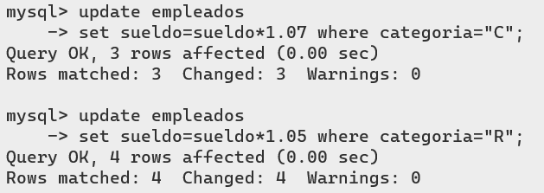

1. **Actualizar el precio de las ensaladas, incrementándolas en 1,5€.**



1. **Obtener el total de pedidos que ha hecho cada cliente.**



1. **Obtener los ingresos del restaurante en el mes de febrero del 2021.**



1. **Incrementar el precio de las hamburguesas en un 3%.**



1. **Listado de las líneas de pedido con el nombre del producto y el total de esa línea.**

Idpedido Idlinea descripción pvp unidades total



1. **Por un error, el pedido 11 no lo gestionó R02, sino C01. Modificarlo.**



1. **Se ponen en oferta los fritos, bajando su precio en un 8%.**



1. **Obtener el cliente que más dinero haya gastado en un pedido.**



1. **Recalcular el total de cada pedido en función de las líneas que tenemos en cada uno de ellos y mostrarlo en pantalla junto con el idped.**

No sé a que se refiere